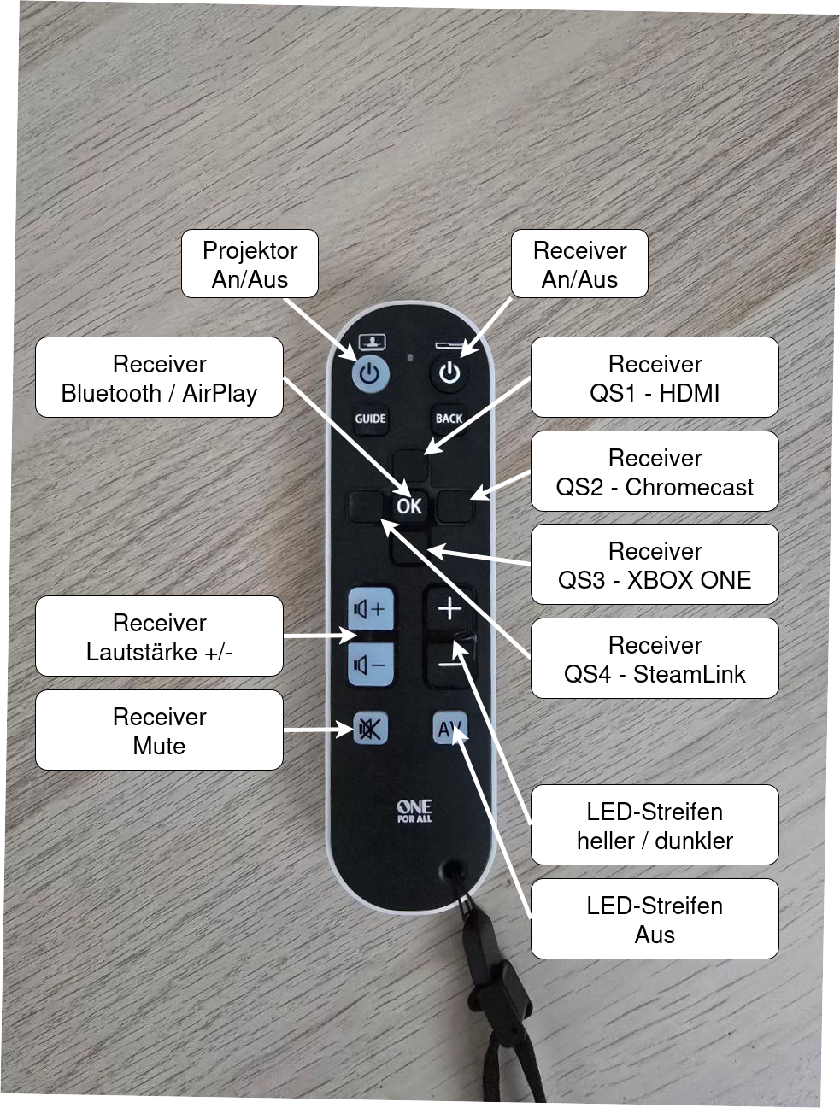

Universalfernbedienung
- Denon AVR S760H
- Optoma UHZ66 Beamer

Zugänglichkeit

